ESCUELA FORTÍN MBORORÉ. 25 AÑOS DE EDUCACIÓN INTERCULTURAL

José Javier Rodas∗

Resumen
La Escuela Intercultural Fortín Mbororé funciona en el seno de una Comunidad Mbya-guaraní desde hace 25 años, espacio de tiempo en el que sus miembros construyeron experiencias de enseñanza aprendizaje ricas y significativas, debido a la complejidad de la cultura en contacto con la sociedad envolvente y al patrimonio ancestral de sus prácticas y saberes originarios. La escuela debió transformarse, en este tiempo, en una herramienta de innovación y resistencia frente al avance de la sociedad regional sobre las tierras y recursos de la comunidad, para ofrecer oportunidades efectivas de inclusión a los niños y jóvenes mbya y avá-guaraní y contribuir con la preservación de su identidad étnico-cultural.

Palabras clave: Comunidad Mbororé; Interculturalidad; Identidad; Bilingüe.

Datos Institucionales de la Escuela
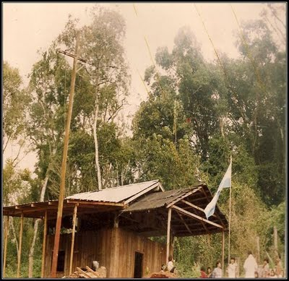
Denominación: Escuela Intercultural Bilingüe Nº 807 de Frontera y Jornada Completa.
Fecha de Fundación: 23 de Mayo de 1.986 como Escuela Municipal por Ordenanza Nº 22/86 del Honorable Concejo Deliberante de la ciudad de Puerto Iguazú, tarea iniciado por el Doctor Luís Honorio Rolón y la Docente Ángela Sánchez.
Fecha de Creación: 3 de Noviembre de 1.998 por Resolución Nº 3329/98 pasando a depender del Consejo General de Educación.
Nómina inicial de alumnos: 15 (quince).
Nómina actual de alumnos: 427 (cuatrocientos veintisiete) al 30/04/2013
Primera Escuela Mbororé - Año 1986

Ubicación Geográfica: Aldea Aborigen Mbya-Guaraní “Fortín Mbororé” – Puerto Iguazú (Provincia de Misiones).
Categoría: Primera.
Zona: “B”.
Modalidad: Jornada Completa.

Primera Directora: Ángela Sánchez.
Distribución de las aulas: 2 (Dos) Niveles Iniciales; 2 (Dos) Primeros Grados; 2 (Dos) Segundos Grados; 2 (Dos) Terceros Grados; 2 (Dos) Cuarto Grados; 2 (Dos) Quintos Grado; 1 (Un) Sexto Grado; 1 (Un) Séptimo Grado en la Escuela Núcleo. En tanto el Aula Satélite ubicado en la Aldea Mbya-Guaraní Guapoy sobre la Ruta Nacional 12 en el municipio de Puerto Libertad funcionan 2 (Dos) Plurigrados de Nivel Inicial a Tercero y de Cuarto a Séptimo Grado. Total de divisiones: 16 (dieciséis).
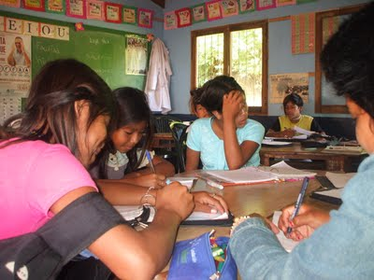
Día de clases en Sexto Grado

Nómina Docente:
1 (Una) Directora: Eulalia Estela Britez Obregón.
1 (Un) Vicedirector: José Javier Rodas.
14 (Catorce) Maestros de Grado: Petrona González, Ricardo Germán Bley, María Lucía Aquino, Marcela Bravo, Carlos Brandan, David Da Silva, Fidelina Aquino, Julio Ferreyra, Claudia Andrea Ramírez, Susana Prado, Pablo Heredia, Eduardo Moreno, María de los Ángeles Pulkoski y Luisa Fernández.
2 (Dos) Maestras del Nivel Inicial: María Isabel Villalba y Laura Élida Quiróz.
5 (Cinco) Auxiliares Docentes Indígenas: Virgilio Oscar Benítez, Diego Benítez, Carlos Benítez, Ricardo Pascual Pereira y Santos Ferreira.
1 (Un) Maestro Especial de Educación para el Trabajo: Andrés Almirón.
1 (Una) Profesora de Educación Física: Silvana Mariángeles Mascareño.
1 (Una) Profesora de Educación Artística: Graciela Maidana.

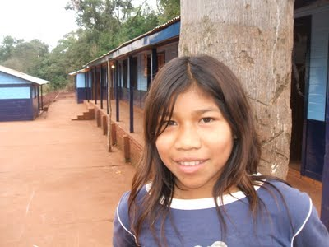
Escuela Mbororé, edificio actual y alumna

Breve historia de la Escuela

La Escuela Municipal Aborigen Fortín Mbororé, surge a través de un trabajo social iniciado en el año 1984 por el Doctor Luís Honorio Rolón y la señora Angela Sánchez. Se realiza el pedido de tierras y al año siguiente es otorgado el Permiso de Ocupación con lo que se logra que los grupos de las etnias mbya-guaraní y avá-guaraní que se hallaban dispersos vuelvan a la Vida Comunitaria. Surge de esta manera la Comunidad Aborigen Fortín Mbororé, asentada sobre la margen del arroyo Mboka’i.

En el año 1986 la Comunidad realiza el pedido formal para que en la Aldea se erija una escuela, la que creada por Ordenanza Municipal N° 22/86 del Honorable Consejo Deliberante en sesión del día 23 de Mayo.

La Escuela Municipal Aborigen Fortín Mbororé se inicia como un plan piloto de alfabetización no sistemática, cuya misión sería rescatar la cultura e idiosincrasia del pueblo guaraní con la participación de las autoridades, ancianos y padres de la Comunidad, brindando nuevas perspectivas de acción con el fin de lograr un crecimiento siempre dentro de su identidad cultural.

El día 8 de Marzo de 1993 empieza a funcionar el Aula Satélite en la Comunidad Aborigen Yryapú ubicada en Ruta Nacional N° 12 Km.4. Este asentamiento había solicitado la creación de la misma debido a la distancia existente hasta el Fortín Mbororé y por su elevado número de población escolar.

Desde el año 1994 los docentes que cumplían funciones en esta institución pasan a depender del Consejo General de Educación de la Provincia de Misiones, situación por la cual el Establecimiento pasa a ser Aula Satélite de la Escuela Provincial N° 722, funcionado de tal manera por un período de cuatro años. Luego de gestiones por parte de las autoridades políticas y religiosas de la comunidad, padres y docentes ante el Consejo de Educación de la Provincia se crea por Resolución N° 3329/98 el día 3 de Noviembre de 1.998 la Escuela Bilingüe de Frontera y Jornada Completa Nº 807 iniciándose una etapa de sistematización de los contenidos áulicos.

En el año 2005 la escuela se recategoriza a Segunda Categoría anexándose a la misma el Aula ubicada en la Aldea Guapoy de Puerto Libertad. Ese mismo año se incorpora a la planta funcional el Primer Auxiliar Docente Indígena, Oscar Benítez, miembro de la Comunidad quien afianza el nexo escuela-comunidad. En el 2006 el Segundo Auxiliar Diego Benítez.
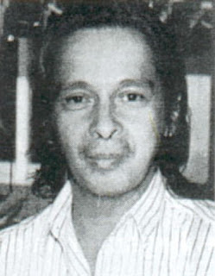
Dr. Luis Honorio Rolón - Cofundador de la Escuela

Actualmente Oscar Benítez se desempeña como Profesor de Lengua y Cultura Guaraní en la Escuela Secundaria del Barrio Las Leñas transmitiendo el acervo cultural guaranítico. En tanto Carlos Benítez se desempeña como Alfabetizador de Adultos en la Aldea Guapoy a partir de la lengua materna mbya guaraní.

El continuo crecimiento poblacional generó que en el último año 2010 el Establecimiento se recategorizara a Escuela de Primera con la creación de la Vicedirección y la incorporación de cinco nuevos docentes y dos auxiliares docentes indígenas más.

Próximo a inaugurarse el de un nuevo edificio escolar constará con 7 Salones de Grado, 2 Salas para nivel Inicial, 1 Dirección, 1 Biblioteca, 1 Secretaría, 1 Salón de Usos Múltiples, 1 Cocina, 1 Fogón, 1 Portería, 1 Depósito para alimentos, Sanitarios para niñas, Sanitarios para niños, 1 Sala de Computación, 1 Biblioteca y 1 Espacio Deportivo-Recreativo.
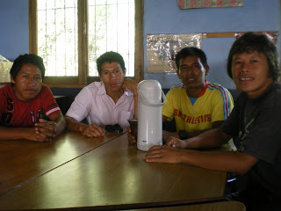
Maestros de la Lengua y la Cultura Guaraní (ADIs)

Dos hechos significativos recientes para destacar es el compromiso del Ministerio de Educación de la Nación de editar un libro didáctico en lengua mbya-guaraní producto del trabajo de los auxiliares docentes indígenas Carlos Benítez, Oscar Benítez, Diego Benítez, Ricardo Pereira y Santos Ferreira quienes junto al docente José Javier Rodas han realizado esta producción que una vez impresa será distribuida a todas las unidades educativas de la modalidad indígena de la Provincia. El otro es la presentación ante el Ministerio y Consejo General de Educación de un Proyecto de Escuela Secundaria para Adultos con Talleres en Formación laboral. Será la primera escuela con estas características en la Provincia y la segunda del país.

Siempre caminando al lado de este Pueblo Originario con la esperanza de un mañana donde sean protagonistas de la Historia, en esta Tierra Guaranítica, poblada por este pueblo originario de manera milenaria.

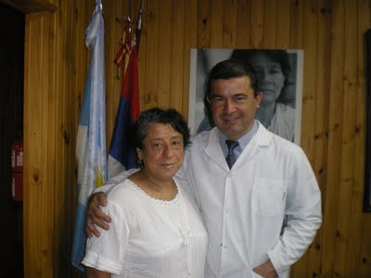
Ángela Sánchez Co-Fundadora de la Escuela Mbororé

Proyecto Curricular Institucional

El P.C.I. (Proyecto Curricular Institucional) expresa que “(…) Desde la Escuela Intercultural Bilingüe de Frontera de Jornada Completa N° 807 nos proponemos impartir la enseñanza bilingüe, reconociendo, respetando y fortaleciendo las pautas culturales propias de las Comunidades Aborígenes Mbya-Guaraní, en equidad con los Núcleos de Aprendizajes Prioritarios”.

La Educación Intercultural implica el abandono de sistemas y métodos educativos asimilacionistas; es decir, aquellos sistemas desde los cuales se impulsa la integración social a partir de la aculturación. La Educación no debe tener efectos negativos en la cultura, las tradiciones y la espiritualidad de los pueblos, por el contrario debe fundamentarse en sus raíces más profundas, en sus valores culturales y en su medio social, económico y político. Debe contribuir al fortalecimiento, rescate y desarrollo de la cultura y la identidad de los pueblos, así como a su autovaloración y a elevar su autoestima individual y colectiva.

Objetivos institucionales
a) Proporcionar al alumno guaraní la oportunidad educativa para lograr un desenvolvimiento en igualdad de oportunidades con respecto a la sociedad envolvente, sin perder su identidad étnico-cultural.
b) Impartir en la enseñanza escolar, contenidos culturales propios de la comunidad en equidad con los Núcleos de Aprendizajes Prioritarios.
c) Brindar a los educandos el desarrollo de la capacidad de autonomía, que le dará la posibilidad de decidir en un marco de igualdad y libertad.
d) Proporcionar una formación básica común a todos los niños y adolescentes de las comunidades, garantizando su acceso, permanencia y promoción y la igualdad en la calidad y logros de los aprendizajes.
e) Favorecer el desarrollo individual, social y personal para un desempeño responsable, comprometido con la Comunidad, consciente de sus deberes y derechos y respetuosos de los demás.
f) Incentivar la búsqueda permanente de la verdad, desarrollar el juicio crítico y hábitos valorativos y favoreciendo el desarrollo de las capacidades físicas, intelectuales, afectivo volitivas y los valores éticos y espirituales.
Estela Britez, Directora actual

g) Lograr la adquisición y el dominio instrumental de los saberes considerados socialmente significativos: comunicación verbal y escrita, lenguaje y operatoria matemática, ciencias naturales, ciencias sociales, ecología, tecnología, ciencias sociales y cultura guaraní.
h) Incorporar el trabajo como metodología pedagógica, en tanto síntesis entre teoría y práctica, que fomenta la reflexión sobre la realidad, estimula el juicio crítico y es medio de organización y promoción comunitaria.
i) Adquirir hábitos de higiene y de preservación de la salud en todas sus dimensiones.
j) Utilizar la educación física y el deporte como elementos indispensables para desarrollar con integralidad la dimensión psicofísica.
k) Integrar, alumnos, docentes y opyguas (líderes espirituales) para el fortalecimiento del ser mbya y avá guaraní.
l) Estimular las manifestaciones artísticas culturales desde la institución y hacia la Sociedad.
m) Lograr una inserción paulatina y progresiva de los integrantes de la aldea en la sociedad blanca a través de manifestaciones culturales y a partir de los aprendizajes sistemáticos aprendidos.
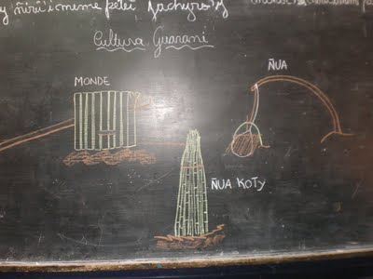
Clase de Cultura Guaraní

Actividades y aportes culturales

- Semana del Aborigen (19 al 25 de Abril) intercambio con delegaciones escolares locales a través de visitas programadas.

- Proyecto Pedagógico Innovador “Compartiendo la Cultura Mbya-Guaraní”, proyección del documental Tekoá Arandú en escuelas de la localidad. Participarán los auxiliares docentes indígenas y un docente responsable del Proyecto. Con posterioridad los alumnos de las escuelas visitaran el sendero de interpretación de la aldea donde podrán conocer: plantas medicinales, trampas, opy (casa de oración o templo), artesanías, modos de construcción de viviendas, cantos sagrados, etc.
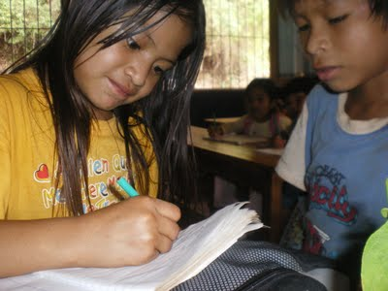
Niños en una clase

- Semana del Yvyra Roky (Brote de los árboles), el año nuevo guaraní y sus festividades con motivo del inicio de un nuevo ciclo de la vida, actividades escolares-comunitarias.

- Proyecto Pedagógico Innovador “Avá Arandú Tapé”, a través del mismo se bautizan las calles de un barrio de la localidad con toponimia íntegramente guaranítica, los alumnos elaborarán folletos de difusión histórica-religiosa-cultura que serán distribuidos a los visitantes de la localidad por parte de la Secretaria de Cultura Municipal y de la Subsecretaria de Turismo de la Provincia de Misiones.
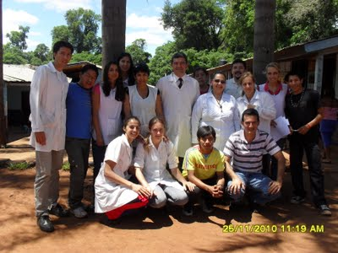
Maestros de la Cultura Guaraní y Docentes - Fin de clases Año 2010

Sabias palabras las expresadas en una oportunidad por Luís Honorio Rolón: “Escuela Mbororé, caminando junto a nuestros hermanos guaraníes en la búsqueda del Yvy Marae’y”.

∗ Prof. Enseñanza Primaria. Esp. en EIB. Docente y Escritor. profejosejavierrodas@gmail.com
Proyecto Educativo Institucional Esc. Nº 807 F. Mbororé, 2013.

